Dirección de Estado Abierto, Estudios y Evaluación
Ciudad de México, 9 de junio de 2020

Conferencia de Prensa vespertina COVID19 Secretaría de Salud del Gobierno Federal
Fecha: | 9 de junio de 2020. De 19:00 a 20:00 horas.
Fuente: | Secretaría de Salud. Comunicado Técnico Diario. Coronavirus en el Mundo (COVID19).
Estadísticas actualizadas en México: | Nivel Mundial:  - Total de casos confirmados: 7,039,9180 (108,918 casos nuevos).  - Total de casos ocurridos los últimos 14 días: 1,611,899 (9,138 casos más que ayer).  - Tasa de letalidad: 5.7% (bajó 0.1%).  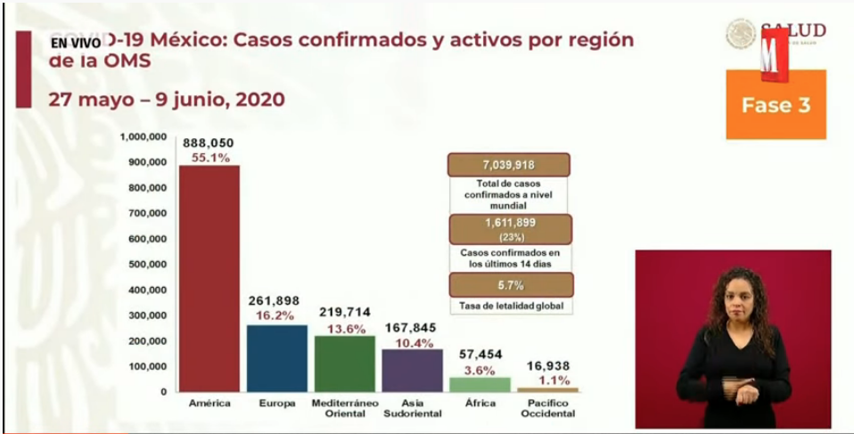  México:  - Total de casos confirmados: 124,301 (4,199 + que ayer).  - Total de personas sospechosas: 50,677 (4,279 + que ayer).  - Total de defunciones: 14,649 (596 + que ayer).  Ciudad de México:  - Casos confirmados acumulados 31,493 (662 + que ayer).  - Casos sospechosos 7,853 (382 + que ayer).  - Defunciones: 3,804 (75 + que ayer).  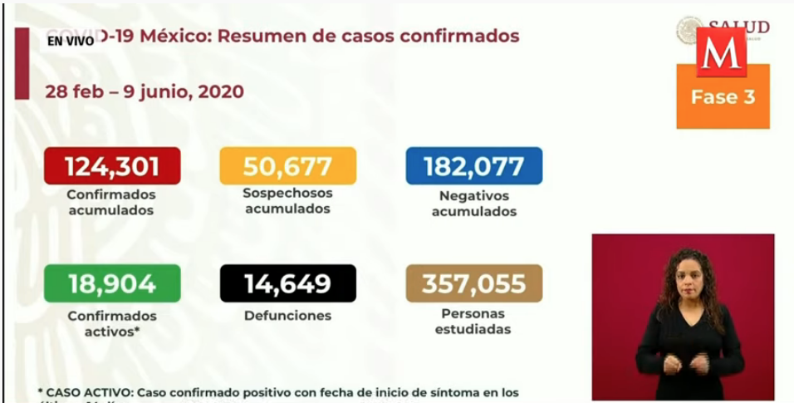  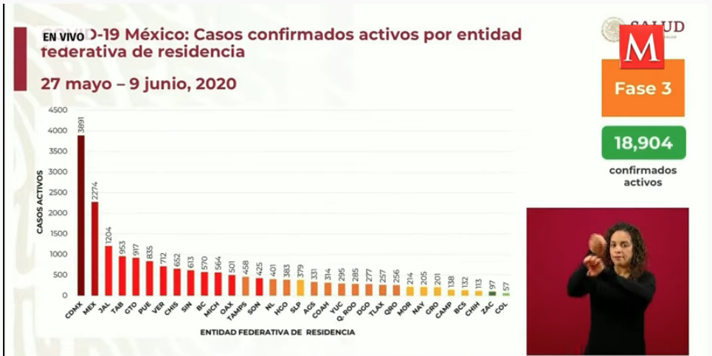  - Prevalece la Ciudad de México, el Estado de México y Baja California como las entidades federativas que mayor cantidad de casos confirmados acumulados y defunciones reportan.  - La Ciudad de México ha mantenido la misma tendencia de los casos activos de COVID19 en las últimas semanas.  RED IRAG (Enfermedades respiratorias agudas graves):  - Hoy en día, la red tiene 793 hospitales notificantes asignados para la atención del COVID19 en todo el país.  - En cuanto a la disponibilidad de camas hospitalarias, la Ciudad de México es la que reporta una mayor ocupación de camas, siendo del 78%. A nivel nacional, la ocupación es del 46%.  - Respecto a la disponibilidad de camas de hospitalización con ventilador que atienden a pacientes en estado crítico, la Ciudad de México está en el tercer lugar con una ocupación del 62%. A nivel nacional, la ocupación es del 38%.  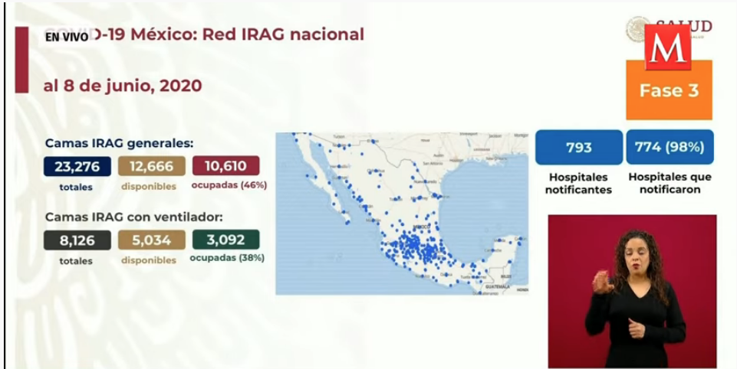
Anuncios destacados: | Actividades limitadas y suspendidas  - Se presentaron las actividades limitadas y suspendidas mientras el Semáforo Epidemiológico se encuentre en rojo.  - Actividades que pueden iniciar con ciertas limitaciones y medidas de prevención del contagio:  - Ocupación hotelera del 25% para personas que están realizando actividad laboral esencial.  - Restaurantes y cafeterías con servicio a domicilio y para llevar.  - Estilista o peluqueros que presten servicio a domicilio.  - Parques y plazas públicos con un aforo máximo del 25% y con tiempo limitado de estancia.  - Supermercados con aforos del 50%, limitando el acceso a 1 persona por familia.  - Todas las actividades no esenciales quedan suspendidas, como las siguientes:  - Gimnasios.  - Bares.  - Cines.  - Teatros.  - Centros religiosos.  - Centros comerciales.  - Eventos culturales.  Sesión de preguntas y respuestas:  - Hay manera de diferenciar síntomas de COVID19 con el de otras infecciones.  - De tener más de una enfermedad infecciosa al mismo tiempo, representaría un reto de diagnostico, no tanto de control, ya que dependiendo de la infección varía su control.  - Si puede presentarse dos infecciones virales en una persona, del cual existe un caso, mismo que es un caso leve y se encuentra en recuperación sin peligro.  - Como se potencializaría la enfermedad después de una congregación.  - Cualquier congregación en el espacio público de cualquier motivo, puede contribuir a los contagios.  - El tamaño de las expresiones públicas que han ocurrido, pueden contribuir a contagios, pero no son significativas debido a la cantidad de asistentes.  - Dengue y COVID19 existen más registros por que no se tiene el dato.  - No fueron registrados, por lo cual se le pide al personal de salud de todo el país, que comienza el dengue esto por la temporada de lluvias, y que se considere que pueda tener ambas enfermedades y se realice el estudio para su diagnóstico.  - El turismo se reporta que se ha comenzado a presentar movilidad.  - Se tienen reuniones con los mandatarios estatales que tienen industria turística, donde el Secretario de Turismo propuso considerar a la industria turística como una de las actividades esenciales, mismo que está en evaluación.  - Los dos bienes públicos que balancear son “la salud y la vida” (que es prioridad) y por otro lado “el bienestar social y la economía” los cuales son relevantes ya que afectan a los otros dos.  - Existe presión en municipios para generar cierto deporte.  - Cualquier congregación en vía publica va a generar contagios y contribuye al número de personas congregadas y esto a un contagio exponencial.  - No es deseable que se generen actividades deportivas colectiva.  - ¿Se cancelarán festividades turísticas en las entidades por el resto del año?.  - El riesgo siempre existe, con estudios y estadísticas se llegan a conjeturas por lo que se ha hablado de una predicción de un regreso del brote, por lo que hay que estar a expectativa de la evolución de la situación.  - ¿Existirán nuevas guías de prácticas y medicamentos para diabéticos?  - La mitad de la mortalidad en México, son por afecciones de la salud, en especial la diabetes, por lo que se requiere políticas públicas para estos grupos.
Participó: | - Dr. Hugo López-Gatell Ramírez. Subsecretario de Prevención y Promoción de la Salud en la Secretaría de Salud.  - Dr. José Luis Alomía, Director General de Epidemiología de la Secretaría de Salud.

